

"Matemātikas skolotājs ir kā gaismas stars, kas izgaismo ceļu zināšanu džungļos, palīdzot katram skolēnam atrast savu unikālo ceļu uz izpratni un atklājumiem."

**Matemātikas(vispārējās vidējās izglītības skolotājs/-a)**

**1slodze**

**Pienākumi:**

– Īstenot izglītības programmu konkrētajā mācību priekšmetā atbilstoši Valsts izglītības

– Pilnveidot savas profesionālās kompetences, u.c.

**Izglītības līmenis:**

Izglītība un tālākizglītība atbilstoši Ministru kabineta 2018.gada 11.septembra noteikumiem Nr. 569 "Noteikumi par pedagogiem nepieciešamo izglītību un profesionālo kvalifikāciju un pedagogu profesionālās kompetences pilnveides kārtību".

**Alga bruto:**

**1540 EUR (par pilnu slodzi 36 stundas nedēļā)** un veselības apdrošināšana (saskaņā ar RTK nolikumu par veselības apdrošināšanas piešķiršanas kārtību)

**Darba vietas adrese:**

Braslas iela 16, Rīga, LV-1084

Lēdmanes iela 3, Rīga, LV-1039

**Līgums:**

Darbinieka amats uz nenoteiktu laiku.

CV un izglītības dokumentu kopijas ar norādi “Pedagogu vakancēm” sūtīt uz e-pastu:   [**personaladala@kcrtk.lv**](mailto:evija.dzeksone@kcrtk.lv)  
Informācija pa tālruni: **67081405**

**Mērķis personas datu apstrādei:** noteikt atbilstīgāko no pretendentiem, ar kuru var nodibināt darba tiesiskās attiecības.

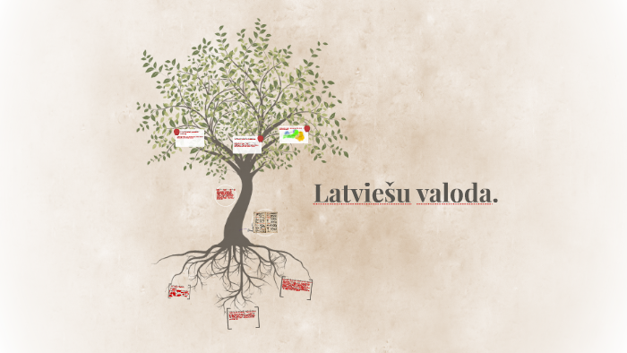

"Latviešu valodas skolotājs ir tilts starp pagātni un nākotni, palīdzot jaunajai paaudzei atklāt valodas bagātības un izteikt savas domas ar vārdu spēku."

**Latviešu valoda un literatūra (vispārējās vidējās izglītības skolotājs/-a)**

**1slodze**

**Pienākumi:**

– Īstenot izglītības programmu konkrētajā mācību priekšmetā atbilstoši Valsts izglītības

– Pilnveidot savas profesionālās kompetences, u.c.

**Izglītības līmenis:**

Izglītība un tālākizglītība atbilstoši Ministru kabineta 2018.gada 11.septembra noteikumiem Nr. 569 "Noteikumi par pedagogiem nepieciešamo izglītību un profesionālo kvalifikāciju un pedagogu profesionālās kompetences pilnveides kārtību".

**Alga bruto:**

**1540 EUR (par pilnu slodzi 36 stundas nedēļā)** un veselības apdrošināšana (saskaņā ar RTK nolikumu par veselības apdrošināšanas piešķiršanas kārtību)

**Darba vietas adrese:**

Braslas iela 16, Rīga, LV-1084

Lēdmanes iela 3, Rīga, LV-1039

**Līgums:**

Darbinieka amats uz nenoteiktu laiku.

CV un izglītības dokumentu kopijas ar norādi “Pedagogu vakancēm” sūtīt uz e-pastu: [**personaladala@kcrtk.lv**](mailto:evija.dzeksone@kcrtk.lv)  
Informācija pa tālruni: **67081405**

**Mērķis personas datu apstrādei:** noteikt atbilstīgāko no pretendentiem, ar kuru var nodibināt darba tiesiskās attiecības.